**Opgave til konkurrenceformer**

Model over konkurrenceformer:

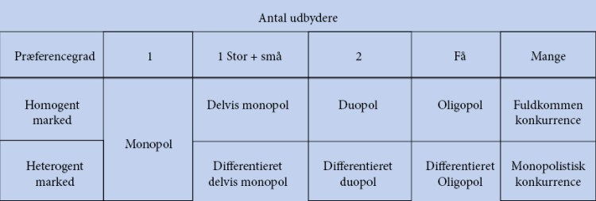

Opgave 1:

Hvilken konkurrenceform er bedst for forbrugerne?

Bestem konkurrenceformen i følgende brancher:

Smartphonebranchen, Bilbranchen og fastfoodbranchen

Opgave 2: Lav en analyse af købsprocessen for følgende køb

* bestille en rejse til Asien
* Køb af fredagsslik
* Køb af ny bil
* Gå i biografen